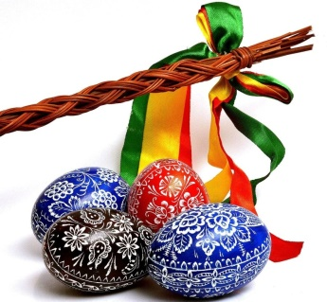
Pracovní list – Velikonoce

1) Vyber správnou možnost vynechaných písmen.

Zvykem je zdobit byt
Vajíčka o (v/V)elikonocích barv(í/ý) přes šedesát procent oslovených. Stejný počet lidí pak drží zvyk polévat chlapce vodou nebo šlehat dívky pomlá(s/z)kou. Tu si ale vlastnoručně plete jen necel(í/ý)ch čtyřicet procent dotázaných. Zv(i/y)ky obecně nejvíce dodržují v(i/y)sokoškolsky vzdělaní lidé, kteří také nejčastěji chodí na prochá(s/z)ky. Celkově práv(ě/je) návštěva přírody je druhou nejobl(í/ý)benější akt(i/y)v(i/y)tou respondentů. Vybralo ji 69 procent z nich.
Úplně nejvíc – tři čtvrtiny lidí si o jarních svátcích zdob(í/ý) byt, říká socioložka. „Připravují prostírání, ozdob(i/y), kočičky nosí a podobně. S tím (ů/ú)zce souv(i/y)sí hned druhá nejčastější či(n/nn)ost, což jsou vychá(s/z)ky do přírody,“ v(i/y)světluje.

Zdroj: iRozhlas, Zdeňka Trachtová, průzkum, 19. dubna 2019

2) Vypiš z textu:
přívlastek shodný:
přívlastek neshodný:
příslovečné určení místa:
příslovečné určení času:
příslovečné určení způsobu:
předmět:

3) Spoj jednotlivá slova z nadpisu s příslušnými větnými členy.
je zvykem podmět
zdobit předmět
byt přísudek jmenný se sponou

4) Urči slovní druhy.
přes kteří prostírání jsou celkově tři stejný

5) Urči mluvnické kategorie.
procent –
stejný –
vybralo –

6) Přiřaď, co k sobě patří.

- Velikonoce
- vysokoškolsky
- druhá
- socioložka
- voda
- polévat
- kočičky
- připravují
- čtyřicet
- návštěva
- neurčitý slovesný tvar (infinitiv)
- určitý slovesný tvar
- základní číslovka
- řadová číslovka
- podstatné jméno abstraktní
- podstatné jméno pomnožné
- podstatné jméno látkové
- přejaté slovo (z cizího jazyka)
- složené slovo
- mnohoznačné slovo
7) Rozhodni (zde využiješ i matematické znalosti), zda jsou následující tvrzení pravdivá:
- Vajíčka o Velikonocích nebarví více než 40 procent lidí. ano ne
- Přes 60 procent lidí dodržuje zvyk polévat chlapce vodou
nebo šlehat dívky pomlázkou. ano ne
- Pomlázku si vlastnoručně plete každý druhý dotázaný člověk. ano ne
- Zvyky dodržují jen vysokoškolsky vzdělaní lidé. ano ne
- Méně lidí chodí na procházky, než barví vajíčka. ano ne
- 75 procent lidí si o Velikonocích zdobí byt. ano ne

Zdroj výchozího textu:
https://region.rozhlas.cz/pruzkum-nejoblibenejsim-velikonocnim-zvykem-je-zdobeni-bytu-nejmene-oblibenym-je-7899234

